[1019. 链表中的下一个更大节点 - 力扣（Leetcode）](https://leetcode.cn/problems/next-greater-node-in-linked-list/)

给定一个长度为 n 的链表 head

对于列表中的每个节点，查找下一个 **更大节点** 的值。也就是说，对于每个节点，找到它旁边的第一个节点的值，这个节点的值 **严格大于** 它的值。

返回一个整数数组 answer ，其中 answer[i] 是第 i 个节点( **从1开始** )的下一个更大的节点的值。如果第 i 个节点没有下一个更大的节点，设置 answer[i] = 0 。

**示例 1：**

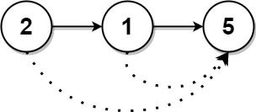

**输入：**head = [2,1,5]

**输出：**[5,5,0]

**示例 2：**

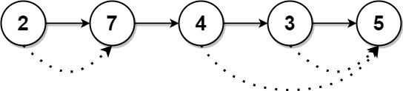

**输入：**head = [2,7,4,3,5]

**输出：**[7,0,5,5,0]

**提示：**

* 链表中节点数为 n
* 1 <= n <= 104
* 1 <= Node.val <= 109